Тест 4
Неравенства
Вариант 1

A1. Найдите наибольшее целое число x , удовлетворяющее неравенству х < 4.
1) 4; 2) 3; 3) 5; 4) 0.

А2. Найдите наименьшее целое число у , удовлетворяющее неравенству у > -2.
1) -3; 2) 0; 3) -2; 4) -1.

А3. Найдите наибольшее целое число m , удовлетворяющее неравенству .
1) -13; 2) -14; 3) -12; 4) 0.

А4. Найдите наименьшее целое число у , удовлетворяющее неравенству .
1) 6; 2) 4; 3) 5; 4) 10.
А5. Найдите наибольшее целое число x , удовлетворяющее неравенству .
1) 3; 2) 2; 3) 1; 4) 4.
А6. Найдите наименьшее целое число x , удовлетворяющее неравенству .
1) 3; 2) 2; 3) 1; 4) 4.

А7. Решите неравенство .
1) ; 2) ; 3) ; 4) .

А8. Решите неравенство .
1) ; 2) ; 3) ; 4) .

А9. Решите неравенство . В ответе укажите наибольшее целое число.
1) 4; 2) 5; 3) 10; 4) 9.

А10. Решите неравенство . В ответе укажите наибольшее целое число.
1) 4; 2) 5; 3) 6; 4) -5.
А11. Решите систему неравенств
1) ; 2) ; 3) ; 4) .
А12. Множество чисел, изображенных на рисунке запишите в виде неравенства
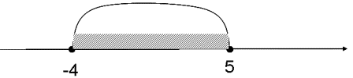
1) ; 2) ;
3) ; 4) .
Тест 4
Неравенства
Вариант 2

А1. Найдите наибольшее целое число x , удовлетворяющее неравенству х < -5.
1) -4; 2) -3; 3) -5; 4) -6.

А2. Найдите наименьшее целое число у , удовлетворяющее неравенству у > 2.
1) 3; 2) 0; 3) 2; 4) 1.

А3. Найдите наибольшее целое число m , удовлетворяющее неравенству .
1) 13; 2) 14; 3) 15; 4) 0.

А4. Найдите наименьшее целое число у , удовлетворяющее неравенству .
1) 1; 2) 2; 3) 0; 4) 3.
А5. Найдите наибольшее целое число x , удовлетворяющее неравенству .
1) 12; 2) 11; 3) 1; 4) 13.
А6. Найдите наибольшее целое число x , удовлетворяющее неравенству .
1) -3; 2) -2; 3) -1; 4) -4.

А7. Решите неравенство .
1) ; 2) ; 3) ; 4) .

А8. Решите неравенство .
1) ; 2) ; 3) ; 4) .

А9. Решите неравенство . В ответе укажите наибольшее целое число.
1) 6; 2) 7; 3) 10; 4) 8.

А10. Решите неравенство . В ответе укажите наибольшее целое число.
1) 2; 2) 3; 3) 4; 4) 5.
А11. Решите систему неравенств
1) ; 2) ; 3) ; 4) .
А12. Множество чисел, изображенных на рисунке запишите в виде неравенства

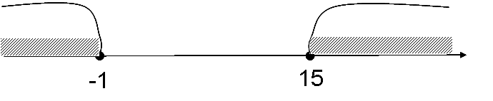
1) ; 2) ;
3) ; 4) .

Ответы:

Вариант | А1 | А2 | А3 | А4 | А5 | А6 | А7 | А8 | А9 | А10 | А11 | А12
1 | 2 | 4 | 1 | 3 | 1 | 4 | 3 | 2 | 4 | 2 | 2 | 4
2 | 4 | 1 | 2 | 2 | 1 | 2 | 2 | 4 | 1 | 2 | 4 | 3

